# 华中农业大学植科院实验温室项目维修

# 改造工程

跟

踪

周

报

跟踪单位：北京东方华太工程造价咨询有限公司

跟踪人员：谭勇

跟踪时间：2020年8月31日~2020年9月4日

**施工全过程工程造价控制工作日记**

工程名称：华中农业大学植科院实验温室项目维修改造工程

|  |
| --- |
| 时间：2020年8月31日 星期：一 天气： 晴  现场参建人员  建设单位：华中农业大学  施工单位：武汉铭泽瑞建设工程有限公司  审计单位：北京东方华太工程咨询有限公司  内容：  一、现场施工进度：  1.玻璃顶网室屋顶安装玻璃、铝合金天窗、封檐板；  二、跟踪审计工作：  1.玻璃顶网室屋顶安装玻璃、铝合金天窗、封檐板；      记录人：谭勇  2020年8月31日 |

北京东方华太工程造价咨询有限公司

拍摄于2020年8月31日

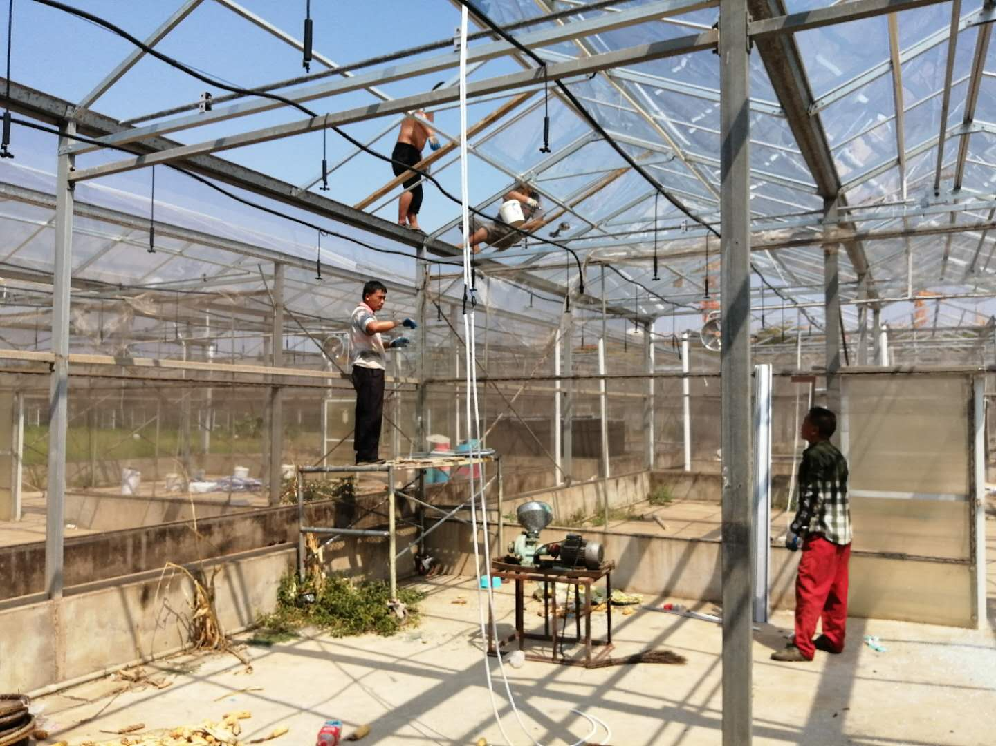

**施工全过程工程造价控制工作日记**

工程名称：华中农业大学植科院实验温室项目维修改造工程

|  |
| --- |
| 时间：2020年9月1日 星期：二 天气： 晴  现场参建人员  建设单位：华中农业大学  施工单位：武汉铭泽瑞建设工程有限公司  审计单位：北京东方华太工程咨询有限公司  内容：  一、现场施工进度：  1.玻璃顶网室屋顶安装玻璃、铝合金天窗、封檐板；  2.玻璃顶网室旁温室增加给水管；  二、跟踪审计工作：  1.玻璃顶网室屋顶安装玻璃、铝合金天窗、封檐板；玻璃顶网室旁温室增加给水管；    记录人：谭勇  2020年9月1日 |

北京东方华太工程造价咨询有限公司

拍摄于2020年9月1日

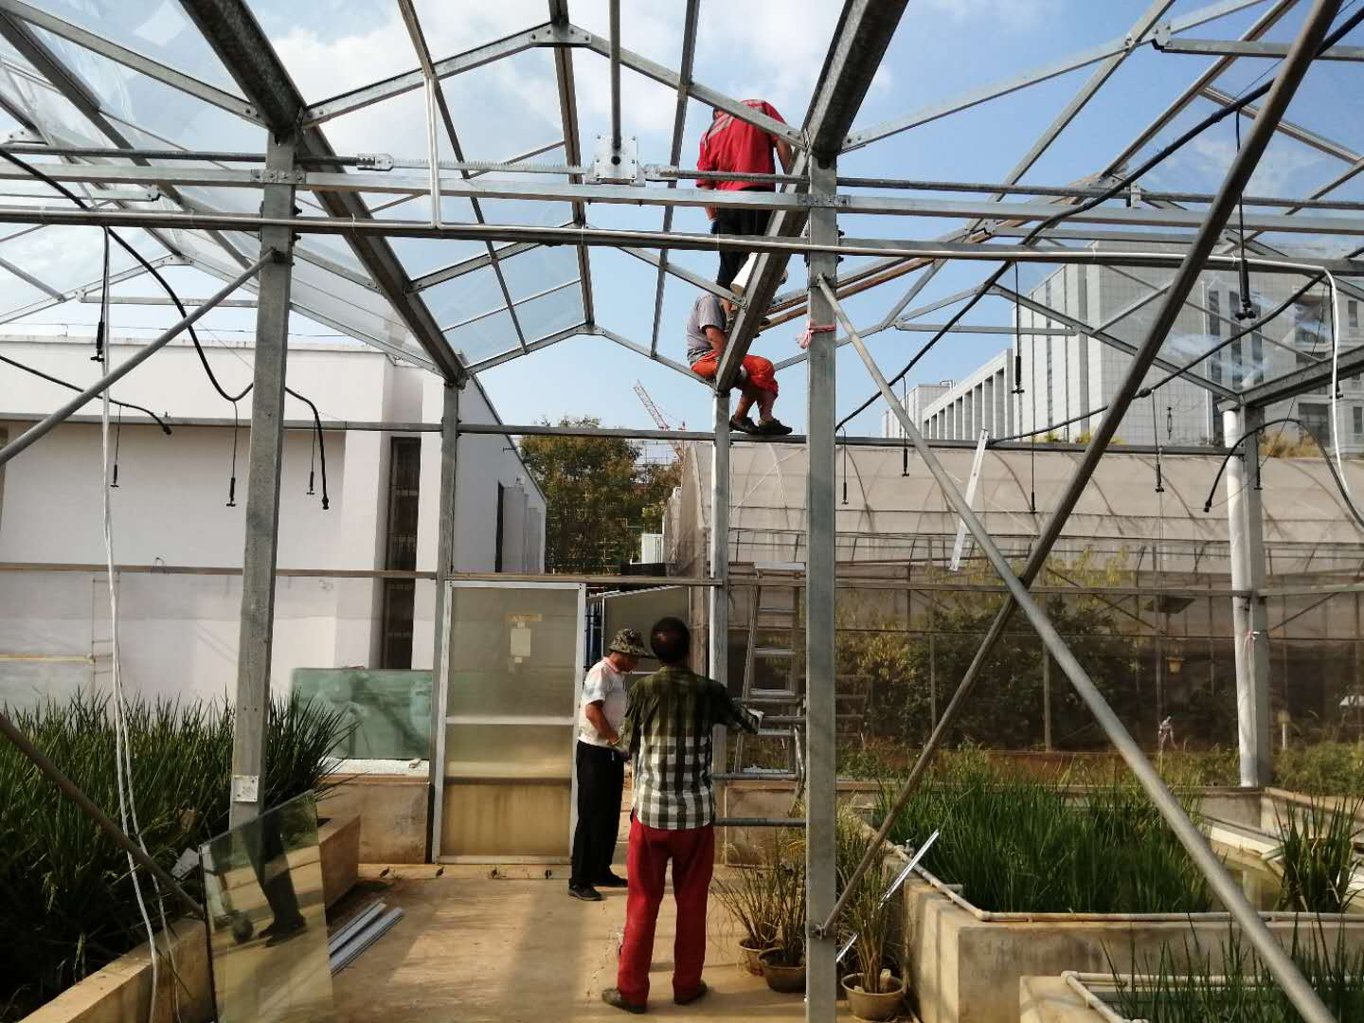

## **3f033e1f542b17f8c108f8088ceb245**

**施工全过程工程造价控制工作日记**

工程名称：华中农业大学植科院实验温室项目维修改造工程

|  |
| --- |
| 时间：2020年9月2日 星期：三 天气： 晴  现场参建人员  建设单位：华中农业大学  施工单位：武汉铭泽瑞建设工程有限公司  审计单位：北京东方华太工程咨询有限公司  内容：  一、现场施工进度：  1.玻璃顶网室屋顶安装玻璃、铝合金天窗、封檐板；  2.玻璃顶网室更换的强电控制仪（配电箱）接线；  二、跟踪审计工作：  1.玻璃顶网室屋顶安装玻璃、铝合金天窗、封檐板；玻璃顶网室更换的强电控制仪（配电箱）接线；      记录人：谭勇  2020年9月2日 |

北京东方华太工程造价咨询有限公司

拍摄于2020年9月2日

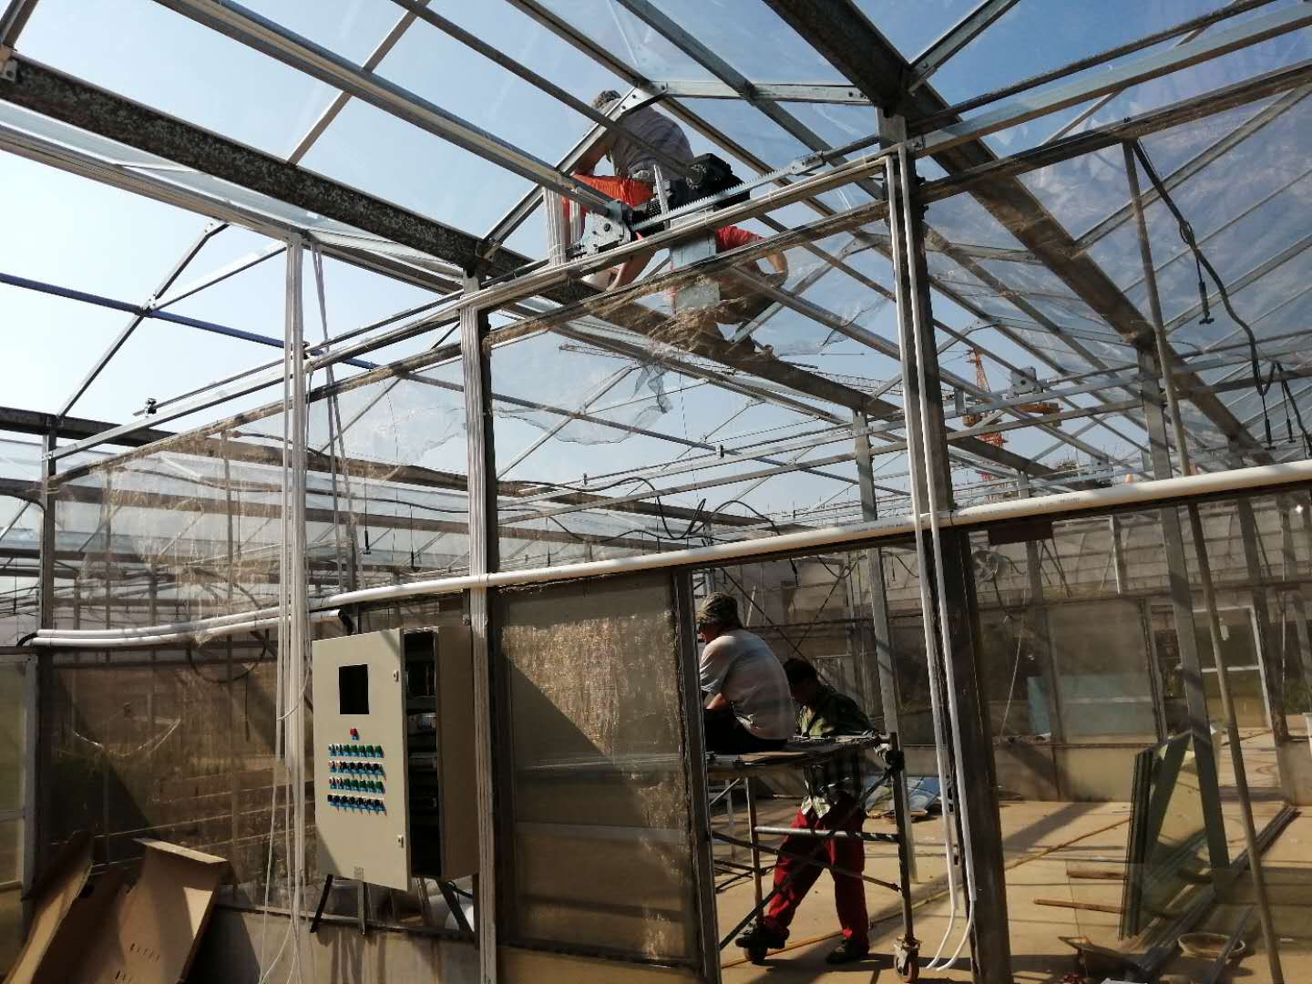

## 9e7e23710089172af714ac89c7a4619

**施工全过程工程造价控制工作日记**

工程名称：华中农业大学植科院实验温室项目维修改造工程

|  |
| --- |
| 时间：2020年9月3日 星期：四 天气： 晴  现场参建人员  建设单位：华中农业大学  施工单位：武汉铭泽瑞建设工程有限公司  审计单位：北京东方华太工程咨询有限公司  内容：  一、现场施工进度：  1.玻璃顶网室安装玻璃；  二、跟踪审计工作：  1.玻璃顶网室安装玻璃；    记录人：谭勇  2020年9月3日 |

京东方华太工程造价咨询有限公司

拍摄于2020年9月3日

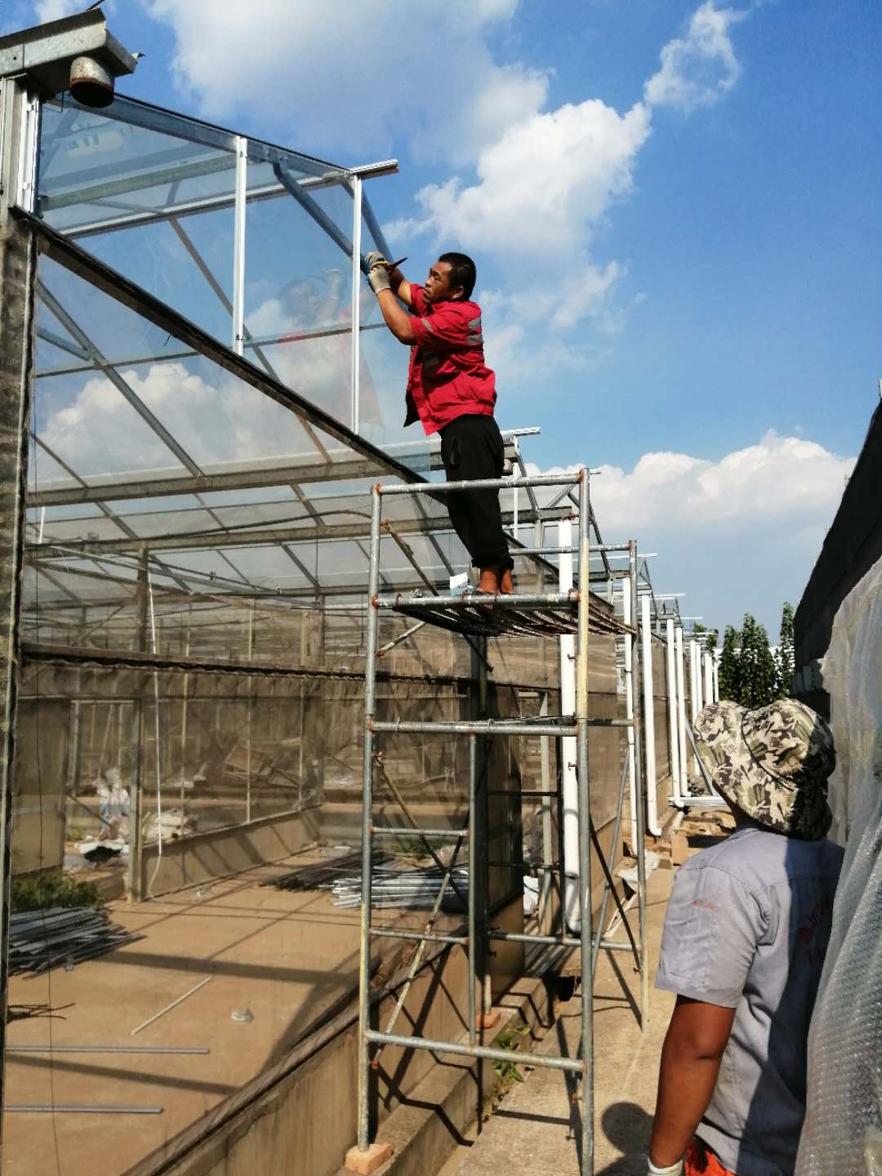

**施工全过程工程造价控制工作日记**

工程名称：华中农业大学植科院实验温室项目维修改造工程

|  |
| --- |
| 时间：2020年9月 4日 星期：五 天气： 晴  现场参建人员  建设单位：华中农业大学  施工单位：武汉铭泽瑞建设工程有限公司  审计单位：北京东方华太工程咨询有限公司  内容：   1. 现场施工进度：   1.因后续玻璃未到场，现场未进行玻璃安装，铝合金配件上安装密封胶条；  二、跟审计工作：  1.因后续玻璃未到场，现场未进行玻璃安装，铝合金配件上安装密封胶条；      记录人：谭勇  2020年9月4日 |

北京东方华太工程造价咨询有限公司

拍摄于2020年9月4日

